Unit 5 Lesson 8: Día 2 de centros

WU Conversación numérica: Sumemos hasta 100 (Warm up)

Student Task Statement
Encuentra mentalmente el valor de cada expresión.
- $68+2$
- $3+68$
- $5+45$
- $45+7$

1 Conozcamos “Números objetivo: Suma decenas o unidades”

Student Task Statement

2 Centros: Momento de escoger

Student Task Statement
Escoge un centro.
Números objetivo
Acertijos numéricos
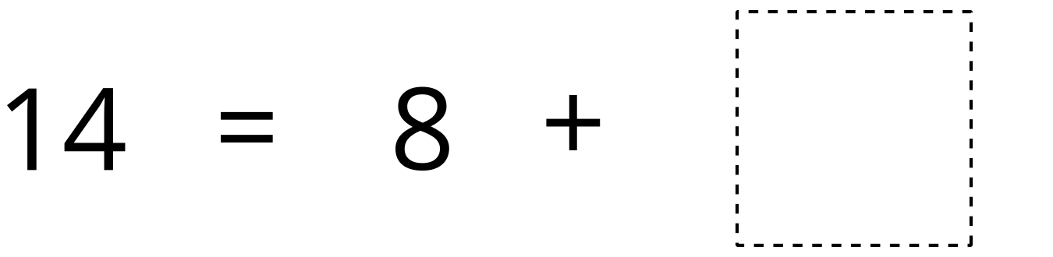
Cinco en línea
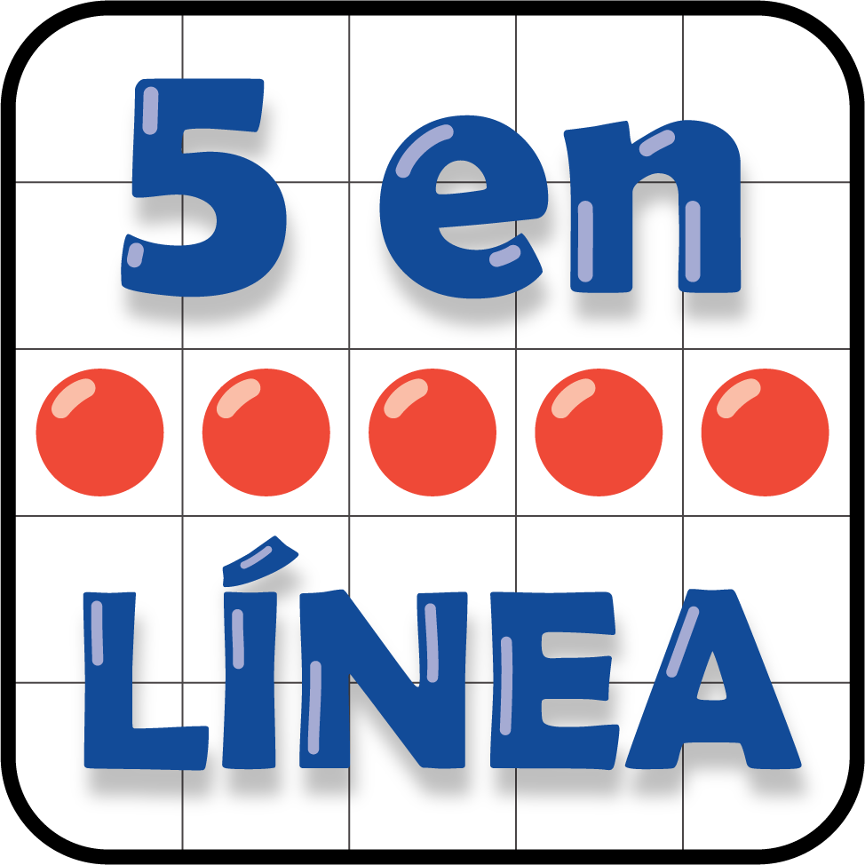

3 Historias de suma (Optional)

Student Task Statement
- Priya vio un partido de fútbol americano.
El equipo local anotó 35 puntos en la primera mitad.
En la segunda mitad, anotó 6 puntos más.
¿Cuántos puntos anotó en total?
Muestra cómo pensaste. Usa dibujos, números o palabras.
- En el partido de fútbol americano, 9 aficionados animaban al equipo visitante.
Había 45 aficionados animando al equipo local.
¿Cuántos aficionados había en el partido en total?
Muestra cómo pensaste. Usa dibujos, números o palabras.
© CC BY 2021 Illustrative Mathematics®

